Rallye lecture cycle 3
2009/2010

On a marché sur la Lune
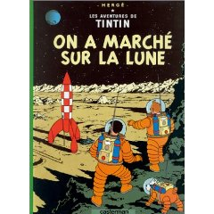

Classe | CE2 A
Ecole | Cours Lamartine
Ville | Abidjan
Pays | Côte d’Ivoire
Mél | courslamartine@hotmail.com

- Qui est Haddock ?

- Pourquoi les frères Dupont et Dupont ont-ils de longs cheveux ?

- Pourquoi une boule est-elle sortie du verre de whisky du capitaine ?

- Qui a répondu en premier à la terre ?

- Comment s’appelle l’astéroïde qui attire le capitaine ?

envoyez vos réponses à l’adresse électronique mentionnée en haut de page.

